DIA 30 DE JUNHO DE 2020 -2ª SÉRIE EM - TURMA B

O mural "Coexistência" mostra crianças com máscaras exibindo os símbolos de diferentes religiões. Foi pintado em Itu, Brasil, por Kobra, um artista brasileiro mundialmente conhecido.

Participe ativamente desta tarde de aulas.

►1ª AULA: 13h -13:55’ - LITERATURA – PROFESSORA JADNA HOLANDA
CAPÍTULO 12 - GERAÇÃO DE 30: FASE DE (RE)CONSTRUÇÃO

PASSOS DAS ATIVIDADES:

Passo 01 – Acessar o link do Google Meet e participar da aula sobre Geração de 30: fase de (re)construção.
Caso você não consiga acessar a aula pelo google meet, comunique-se com a coordenação e assista à videoaula no link abaixo.
https://youtu.be/cbmFazu5WJQ

Passo 02 – Acompanhar aula pelas páginas 04 a 09.

Passo 03 – Tirar dúvidas pelo meet.

Passo 04 – Resolver, “EM SALA”, questões 1, 3 e 4 pp. 10 e 11.
Envie foto das atividades realizadas para LUIS COORDENADOR. Escreva a matéria, seu nome e seu número em cada página.

Tarefa de casa: Resolver as questões propostas - Cap. 12.

►2ª AULA: 13:55’-14:50’ - QUÍMICA 2 - PROFESSOR FRANCISCO PONTES
CAPÍTULO 11 – CINÉTICA QUÍMICA I (PARTE 1)
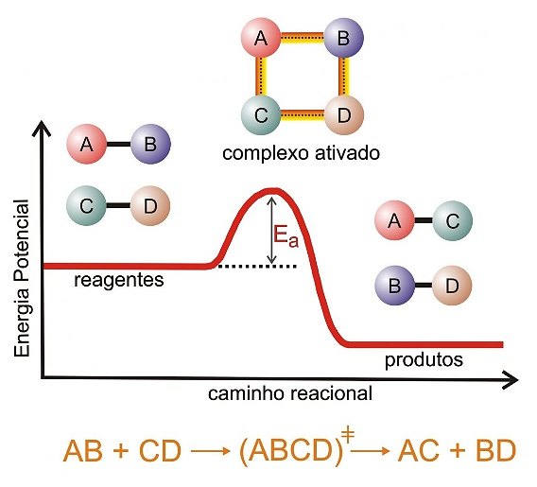
# Velocidade média de uma reação química
# Ocorrência das reações químicas
# Condições para que as reações químicas ocorram
# Acompanhar a correção das atividades
# Teoria da apostila SAS – p. 37 a 41

ETAPA 1 – ACESSO ao Google Meet, (https://bit.ly/acessomeet).

Caso você não consiga acessar a aula pelo google meet, comunique-se com a coordenação. DEPOIS,
- assista à videoaula complementar: https://bit.ly/c11quimica2
- leia a teoria da apostila SAS
-fique atento às mensagens que seu professor enviará para o grupo de whatsapp
- realize a etapa 2

ETAPA 2 – ATIVIDADE DE SALA
Resolva as questões 4 e 5 - atividades para sala, p. 42. / 1 - atividades propostas, p. 43.
Tempo: 15’

*Envie foto das atividades resolvidas para LUIS COORDENADOR. Escreva a matéria, seu nome e seu número em cada página.

►3ª AULA: 14:50’-15:45’ - ÁLGEBRA – PROFESSOR BETOWER MORAIS
CAPÍTULO 12- ESCALONAMENTO DE SISTEMAS LINEARES
ORIENTAÇÃOES
Passo 1 – Assista à videoaula pelo link: https://www.youtube.com/watch?v=40LjiTXFuyY
(Tempo do vídeo: 12 minutos)
Passo 2 – Após assistir à videoaula, dirija-se para a sala de aula do google meet, onde faremos maiores esclarecimentos sobre o assunto e resolveremos questões referentes ao assunto para maior fixação da aprendizagem.

Caso não consiga acessar, comunique-se com a coordenação. Aguarde seu professor postar no grupo o gabarito das questões resolvidas, estude-as e anote suas dúvidas para esclarecê-las na próxima aula. DEPOIS realize o passo 3.
Passo 3 – Como atividade de sala, resolva a questão 03 do banco de questões. Coloque seus cálculos em seu caderno ( ou folha avulsa).
Envie foto da atividade realizada para LUIS COORDENADOR. Escreva a matéria, seu nome e seu número em cada página.

BANCO DE QUESTÕES
Q.01) Resolva o sistema abaixo usando escalonamento
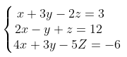
Q.02 ) Ao resolver o sistema dado abaixo, qual o valor de x?
x + y + 2z = -1
4x + y + 4z = -2
2x - y + 2z = -4
Q.03) Obtenha o valor de x + y + z no sistema dado abaixo
3x + 4y - z = 1
4x + 5y +2z = 12
x -2y + 3z = 8

►INTERVALO: 15:45’-16:10’

►4ª AULA: 16:10’-17:05’ – GRAMÁTICA - PROFESSOR FLADIMIR CASTRO
CAPÍTULO 14 - ORAÇÕES COORDENADAS

Passo 01 – Acessar aula pelo link:

2º ano A: https://meet.google.com/psd-zafb-wxk.
2º ano B: https://meet.google.com/coo-sdhv-azv.

Obs: momento de enviar a atividade de casa.

Caso não consiga acessar, comunique-se com a coordenação e assista à videoaula no link abaixo.
https://www.youtube.com/watch?v=3oO_ejhW7yM&t=53s

Passo 02 – Atividade de classe, página 31 (questões 1 a 5)
Envie foto das atividades realizadas para LUIS COORDENADOR. Escreva a matéria, seu nome e seu número em cada página.

Passo 03 – Correção da atividade de classe via WhatsApp.

Atividade de casa: páginaS 32 e 33 (questões 1 a 5 – entrega dia 07/07)

►5ª AULA: 17:05’ - 18:00’ – FÍSICA 2 - PROFESSOR BETOWER MORAIS
CAPÍTULO 11- ASSOCIAÇÃO DE RESISTORES - Resolução com comentários das questões de sala e propostas do capítulo 11
ORIENTAÇÕES
Passo 1 – Assista à videoaula pelo link:
https://youtu.be/qZe8Z8sPbWk
Note que na videoaula foram resolvidas as questões das atividades de sala das páginas 30 e 31.
Passo 2 – Dirija-se a sala do google meet para a resolução das questões 02, 3 e 08 das atividades propostas das páginas 32 e 33.
Caso não consiga acessar a aula online, comunique-se com a coordenação e estude os slides da resolução de atividades que o seu professor vai enviar para grupo de whatsapp.
Passo 3 – Como atividade de sala, resolva em seu caderno ( ou folha avulsa) , a questão 05 da página 32 e questão 10-a da página 33.
*Envie foto das atividades resolvidas para LUIS COORDENADOR. Escreva a matéria, seu nome e seu número em cada página.

